
实 验 报 告
[实验五]
姓名： | 顾凯琪
学号： | 226001624
课程名称： | 操作系统
所在学院： | 信息科学与工程学院
专业班级： | 22计算机科学与技术2班
任课教师： | 江先亮

实验项目名称 | 实验五
一、实验目的与要求：
实验一：进程的创建
理解通过 fork() 创建子进程的机制，并观察父子进程的并发执行行为。
实验二：进程的控制
实现通过 execl() 控制进程执行其他程序，并验证其输出结果。
实验三：创建并运行内核线程
学习编写和编译内核线程代码，以掌握内核线程的创建过程。
实验四：打印输出当前系统 CPU 负载情况
编写程序获取并打印 CPU 负载信息，以了解系统状态信息的访问方法。
实验五：打印输出当前处于运行状态的进程的 PID 和名字
列出当前运行进程的 PID 和名称，掌握通过系统调用获取进程信息的技巧。
二、实验环境：
Win11 OS
VMware workstation 17 pro
OpenEular 22.03
FinalShell 4.5.6

三、实验方法（原理、流程图）

实验一：进程的创建
在本实验中，我们使用 fork() 系统调用来创建新的子进程。fork() 会复制当前进程的所有资源，并为新创建的子进程分配一个唯一的进程标识符（PID）。父进程和子进程从 fork() 返回，但返回值不同：父进程收到子进程的 PID，而子进程收到 0。由于操作系统的调度策略，父子进程可以并发执行，这使得它们的输出顺序可能无法预测。通过观察父子进程的行为，可以深入理解进程的创建和并发执行的概念。

实验二：进程的控制
本实验通过使用 execl() 系统调用来控制进程执行其他程序。execl() 函数用于加载一个新的可执行文件并替换当前进程的内存映像。在调用 execl() 之后，原进程的代码将被新程序的代码替换，并从新程序的入口点开始执行。此实验帮助我们理解如何在父进程中创建子进程并使其执行不同的程序，以及如何获取和打印程序的输出结果。

实验三：创建并运行内核线程
在这个实验中，我们学习如何创建和编译内核线程。内核线程是操作系统内核中的执行单元，具有自己的执行栈和状态。通过编写内核线程的代码并编译成模块，我们可以将其插入内核中并进行调试。这一实验让我们理解了内核线程的创建过程、内核与用户空间的区别，以及如何在内核中管理多线程。

实验四：打印输出当前系统 CPU 负载情况
本实验的目的是编写程序获取并打印当前系统的 CPU 负载信息。通过访问 /proc/loadavg 文件，我们可以获得 CPU 负载的实时数据。这个文件包含了系统过去 1、5、15 分钟的平均负载值。实验中通过读取这些值并格式化输出，帮助我们理解如何访问和解释系统状态信息。

实验五：打印输出当前处于运行状态的进程的 PID 和名字
在本实验中，我们学习如何列出当前运行的进程的 PID 和名称。通过使用系统调用（如 opendir()、readdir() 和 closedir()）访问 /proc 文件系统，我们能够获取所有进程的信息。实验的结果可以帮助我们理解如何使用系统调用获取进程信息，并掌握Linux下进程管理的基本技巧。
四、实验过程、步骤及内容
实验一 进程的创建
创建test.c文件如下，分别创建两个子进程
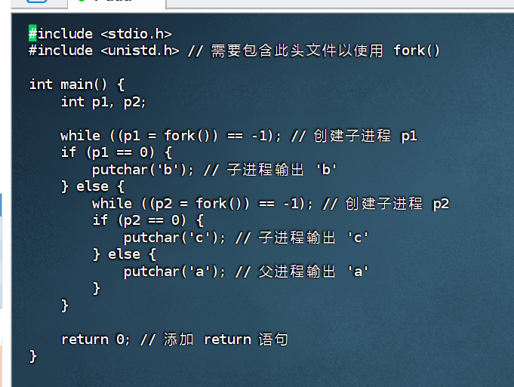
调用对应的文件，结果如下
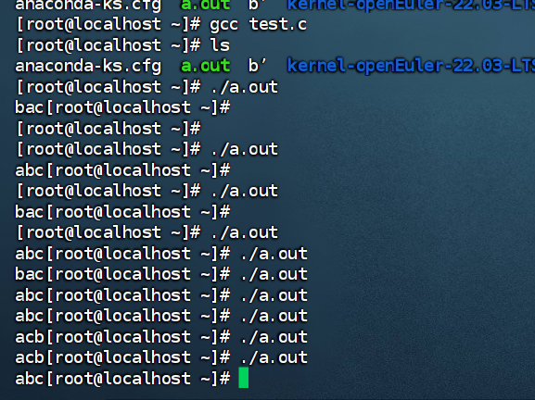
创建如下文件进行另一个进程创建实验
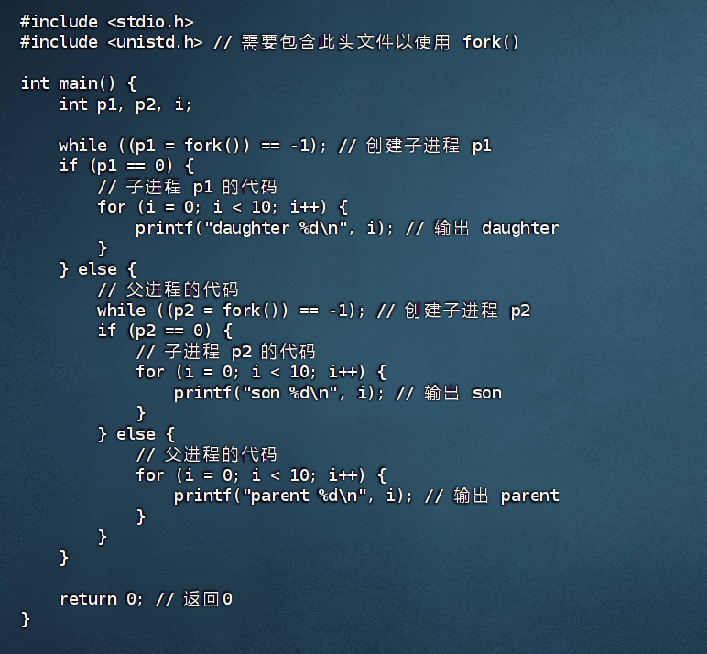
结果如下，可以观察到父进程和子进程并发执行
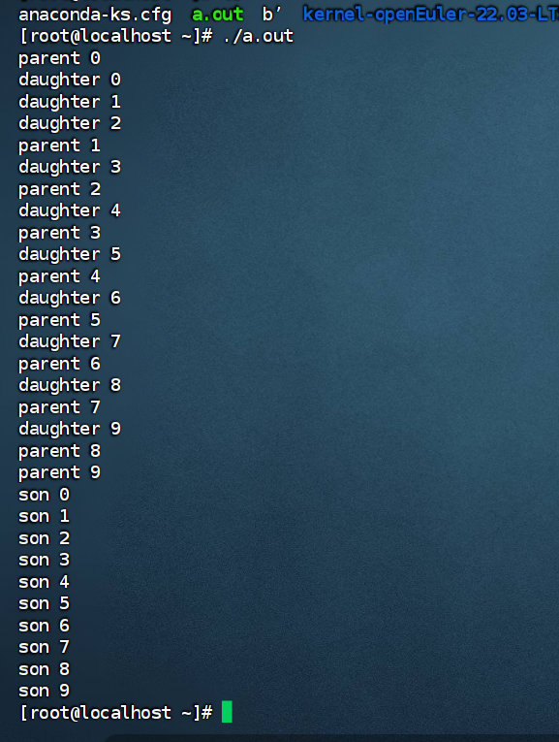
实验二 进程的控制
创建如下的c文件，来进行进程的控制实验
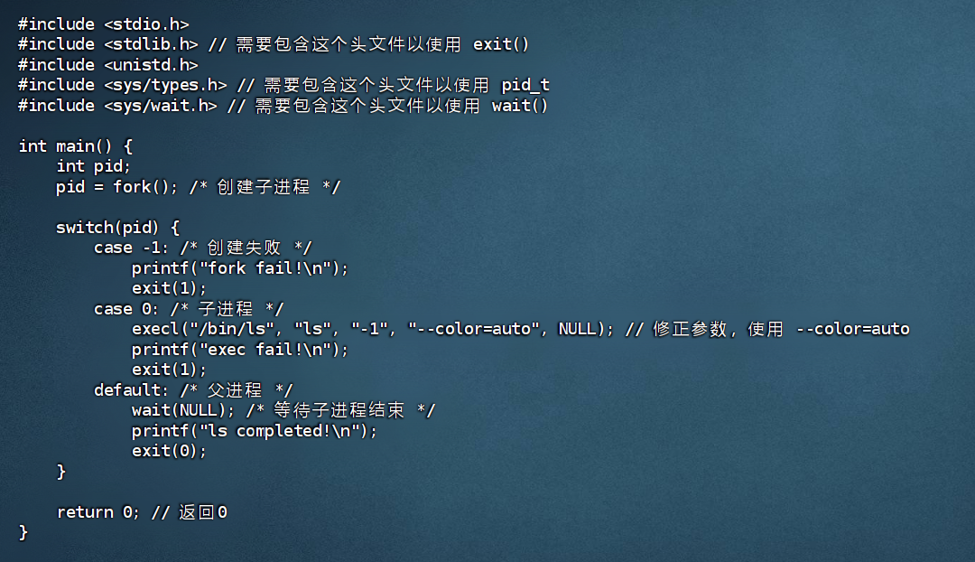

结果如下，先执行了ls，然后成功打印输出信息
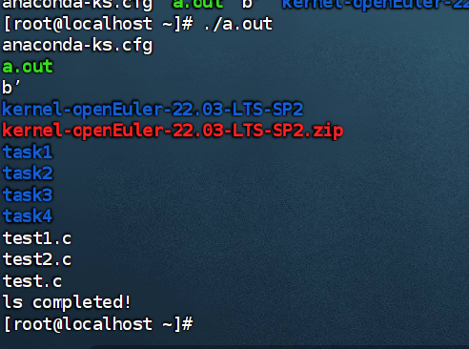

实验三 创建并运行内核线程
创建kthread.c文件，代码如下
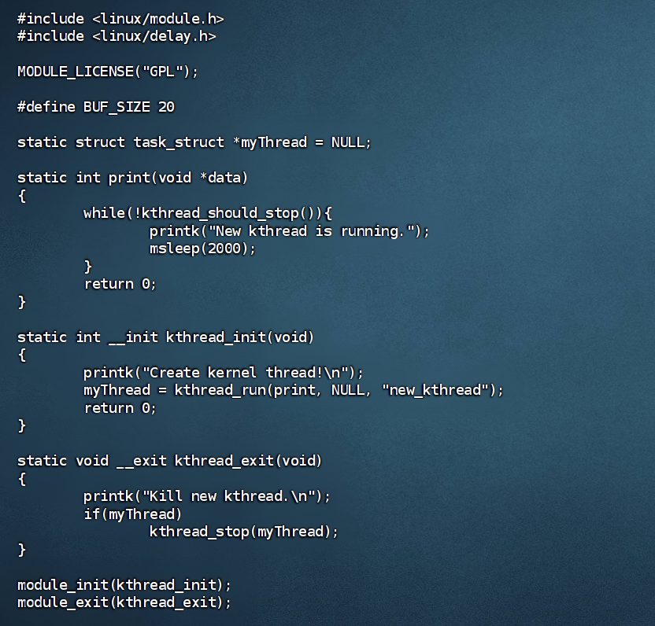
创建Makefile文件，代码如下
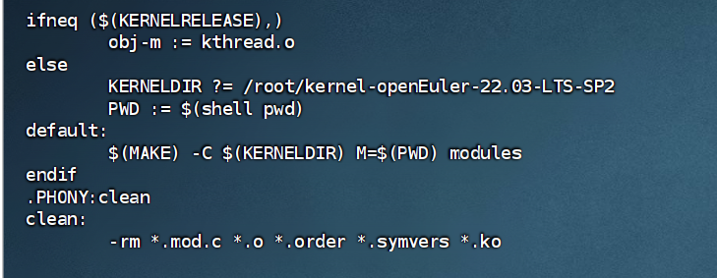
成功编译
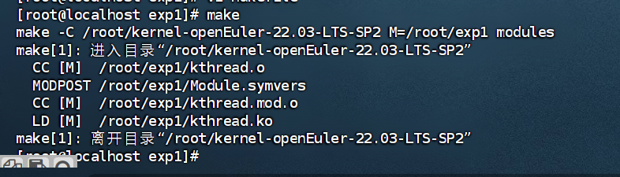
执行结果如下
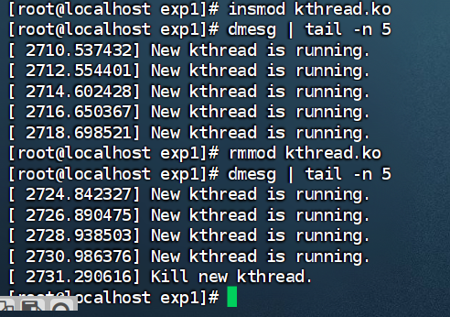

实验四 打印输出当前系统 CPU 负载情况

创建cpu_loadavg.c文件如下
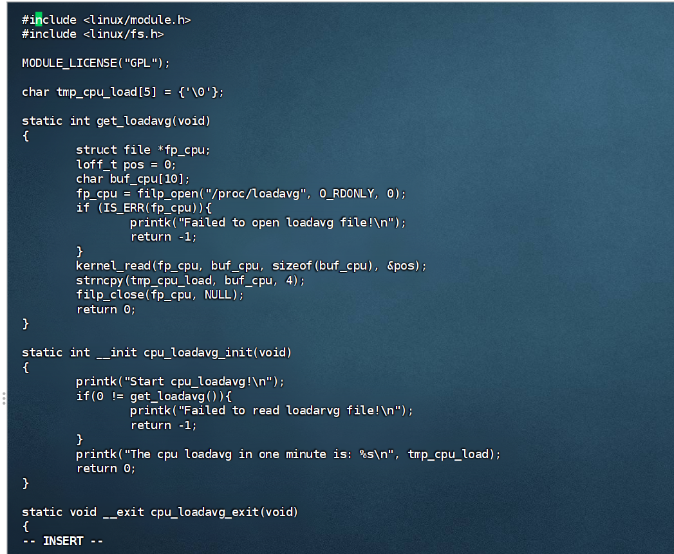

创建Makefile文件如下
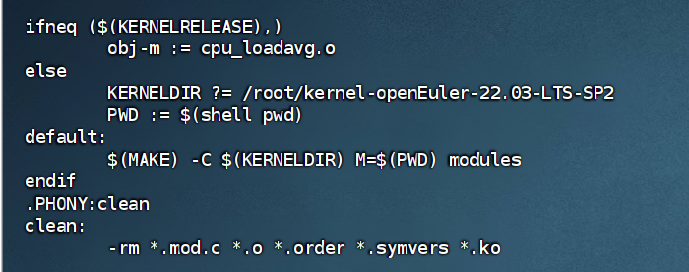
成功编译
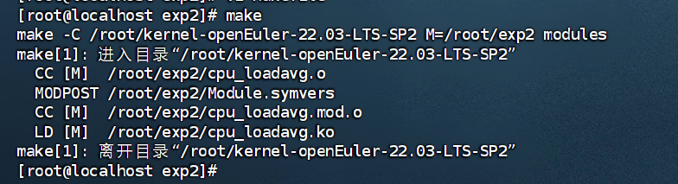

创建和删除结果如下
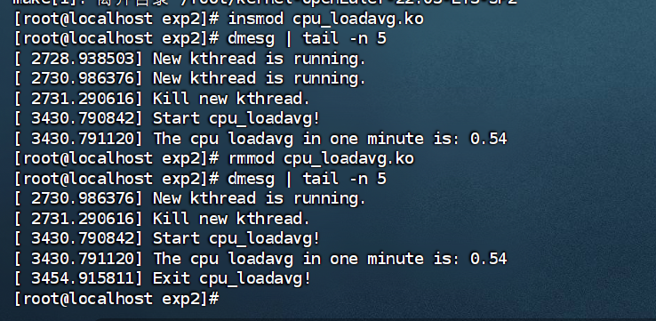

实验五 打印输出当前处于运行状态的进程的PID和名字

创建process_info.c代码如下
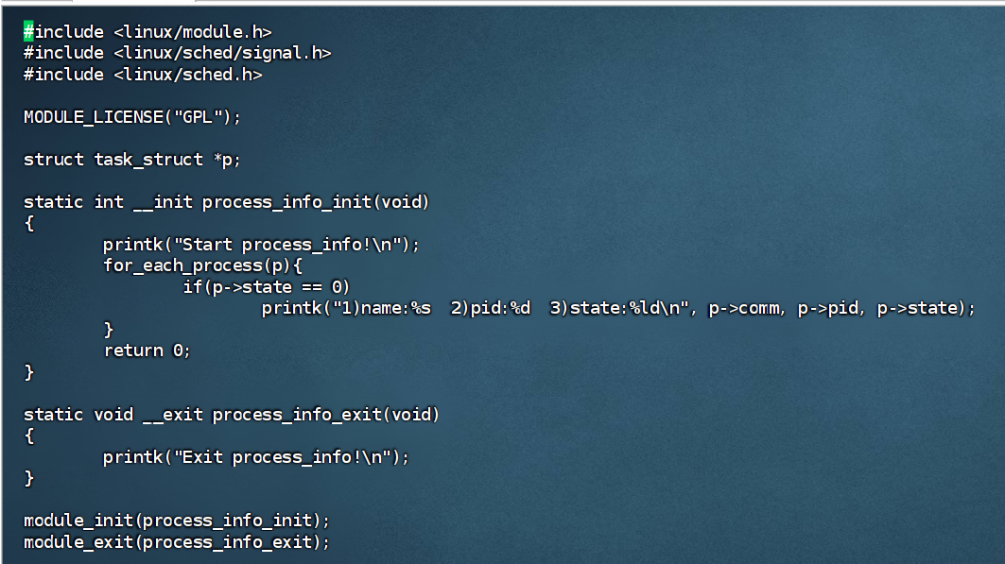

创建Makefile文件，代码如下
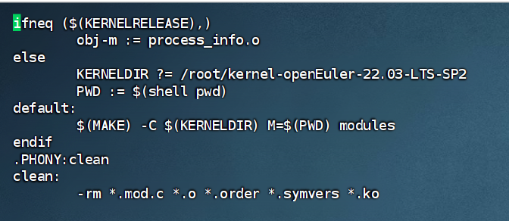

成功编译
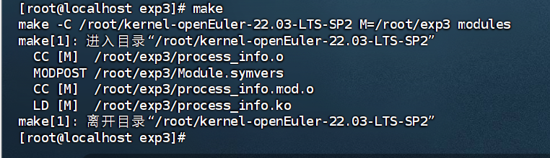
结果如下
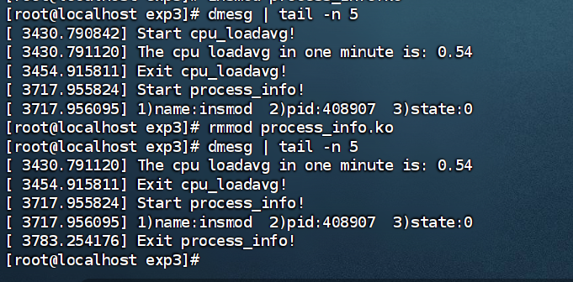
五、实验数据（现象）处理分析

Q1：为什么编写的进程，输出顺序不可控
A1：当调用 fork() 时，操作系统会创建一个新的子进程。父进程和子进程是独立的，它们可以并发执行。

思考题
- 系统是怎样创建进程的？
系统通过调用 fork() 函数创建新进程。当一个进程调用 fork() 时，操作系统会复制当前进程的地址空间，创建一个新的进程（子进程）。该子进程会获得一个唯一的进程标识符（PID），并且初始状态与父进程相同。之后，父进程和子进程可以独立执行，通常使用 exec() 系列函数进一步替换子进程的地址空间为新的程序。
- 当首次调用新创建进程时，其入口在哪里？
当首次调用新创建的进程时，其入口点取决于调用 exec() 系列函数时指定的可执行文件。exec() 会加载新的可执行文件并将控制权转移到该文件的入口地址。一般情况下，可执行文件的入口地址由操作系统在加载时确定，并在文件的头部信息中定义。
- 可执行文件加载时进行了哪些处理？
在加载可执行文件时，操作系统会执行以下处理：
验证文件格式：确保可执行文件格式（如 ELF）有效。
分配内存：为进程分配所需的内存空间，包括代码段、数据段、堆和栈。
加载程序代码和数据：将可执行文件的内容加载到分配的内存中。
设置入口点：确定程序的入口地址并将控制权转移到该地址。
初始化堆栈：设置初始堆栈，传递命令行参数和环境变量。
- 什么是进程同步？wait( )是如何实现进程同步的？
进程同步是指在多进程环境中，多个进程之间为了实现资源共享而进行协调和控制的过程。同步的目的是防止竞争条件和数据不一致。

wait() 函数用于实现进程同步。当父进程调用 wait() 时，它会阻塞，直到其子进程终止。此时，父进程可以获取子进程的退出状态，从而实现父子进程之间的协调，确保在父进程继续执行之前，子进程已完成其任务。
- 为什么有时打印出父进程的 PID 不正确，是 1？
在某些情况下，父进程的 PID 显示为 1 是因为该进程已经终止，而其子进程在被系统自动收养后成为了孤儿进程。操作系统会将孤儿进程的父进程设为 init 进程（PID 为 1）。因此，当子进程尝试获取父进程的 PID 时，可能会得到 1，表示其新的父进程是 init，而不是最初的创建它的进程。
六、实验结论
通过本次实验，我们深入理解了进程的创建与控制机制，掌握了如何通过 fork() 创建子进程，并观察其并发执行的特性。同时，我们学会了使用 execl() 函数控制进程执行其他程序，获取并打印系统的 CPU 负载信息，以及列出当前运行进程的 PID 和名称。实验过程中，了解了进程同步的重要性，并分析了在多进程环境中输出顺序不可控的原因。这些实践为我们日后在操作系统的开发与调试中打下了坚实的基础。
七、教师批阅意见：

成绩评定：

教师签字：
年 月 日
八、备注：

